Cada grupo vai Selecionar 10 questões dentre as tantas aqui apresentadas
Usar como numeração a série apresentada abaixo
Serie 1

1. 1) É mais desejável um conhecimento maior em técnicas já consolidadas de metalurgia do pó (como compactação e sinterização) ou em técnicas mais recentes como manufatura aditiva utilizando pós metalicos?
2) A empresa espera que o recém formado saiba detalhes específicos de projeto e desenho de peças sinterizadas? Como escalonamento de superfícies, localização da linha neutra, etc?
3) É necessária alguma experiência prévia do recém-formado em relação ao manuseio de máquinas para processamento de partículas? (5 escolhas)
4) Qual o principal diferencial de um profissional já integrado à empresa que determina seu sucesso e desenvolvimento na carreira? E como esses fatores são buscados e explorados durante a seleção? (7 escolhas)
5) Em média, o quanto os engenheiros formados na POLI estão preparados para trabalhar na área de engenharia de materiais e metalúrgica, quanto ao conhecimento técnico? (2)
6) De todo o conhecimento teórico que adquirimos durante os anos da faculdade, que parte utilizamos mais no cotidiano profissional de uma empresa?
7) Quais os principais desafios encontrados por quem acaba de começar na indústria? (6)
8) As soft skills são habilidades socio-comportamentais do candidato/profissional. Quais soft skills destacam um engenheiro metalúrgico ou de materiais recém formado? (2)
9) Quais os softwares que um engenheiro deve saber utilizar para ingressar na indústria de pós metálicos? (2)

Série 2
Pergunta 2.2: Quais conhecimentos sobre a metalurgia do pó e cerâmica técnica são esperadas do recém-formado que quer trabalhar na empresa? É necessário já ter estagiado na área ou ter realizado alguma Iniciação Científica relacionada ao tema? (3)
Pergunta 04: Quais as responsabilidades atribuídas ao engenheiro que trabalha na área de processamento de partículas? (2)
Pergunta 07: O que você considera um diferencial para um engenheiro que procura entrar no mercado de trabalho? (2 escolhs)
Pergunta 08: Quais máquinas e processos de processamento de partículas são utilizados atualmente no dia a dia da empresa? (2)
Pergunta 09: Por que um engenheiro de materiais e metalurgia formado na Poli deveria trabalhar na área de formação? Quais os planos de carreira que normalmente seguem? (2)

Serie 3
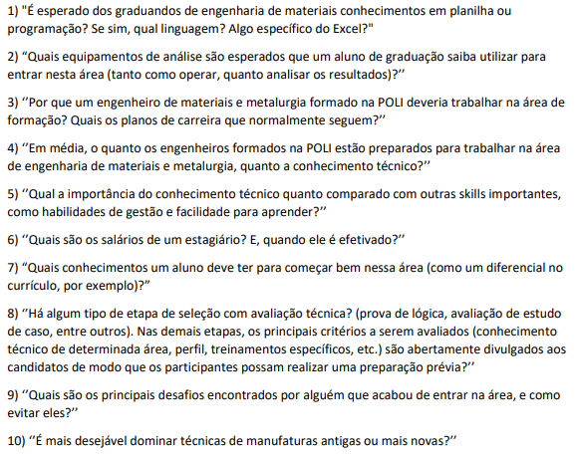

Série 4
4.1. Quais são as principais responsabilidades atribuídas a profissionais de engenharia que trabalham na área de processamento de partículas?
2. Existe algum conhecimento técnico relativo à metalurgia do pó ou ao processamento de pós cerâmico que atualmente não possui muito foco nas universidades mas que é altamente desejável em um profissional de engenharia de materiais/metalúrgica? (7 vezes)
3. O que ainda tem o maior potencial de ser estudado e otimizado no processo de produção de pós? (3 vezes)
5. Qual o principal diferencial de um candidato para que este seja escolhido pelo processo de seleção? (Habilidade de comunicação e outras soft skills, adequação a cultura empresarial, histórico acadêmico, participação em iniciativas além da graduação) (5 vezes)
8. A parte prática que temos na faculdade é suficiente para entendermos os processos feito na empresa?
9. Hoje, o que você vê como mais importante da graduação que aplica a seu trabalho? E para a vida em geral?
10. Que tipo de softwares são esperados que o engenheiro da área conheça e que nível de conhecimento é preciso nestas ferramentas é esperado?

Serie 5
2● Durante o processo seletivo, há alguma etapa com avaliação técnica ?
3● Qual a importância do conhecimento técnico quando comparado com outras Skills importantes como habilidades de gestão e facilidade para aprender (4 vezes)
7● Por que um engenheiro de materiais ou metalúrgico formado na POLI deveria trabalhar na área de formação?
8 ● Como é o plano de carreira que, normalmente, um recém empregado na área como engenheiro segue?

Serie 6
6.1. Durante a formação, aprendemos sobre diversos métodos de produção de pós metálicos, porém não é estudado nenhum a fundo. Espera-se conhecimento aprofundado de algum processo em específico / mais importante
2. A necessidade de informação sobre as novas tecnologias na área de materiais para quem se interessa por processamento de partículas é maior que a necessidade em áreas mais tradicionais, como soldagem, por exemplo?
3. Atualmente no mercado da metalurgia do pó ou no processamento de pós cerâmicos, há mais espaço para um engenheiro (a) especialista em um dos setores da cadeia produtiva (processos, ou qualidade, por exemplo), ou para um engenheiro (a) “generalista”, que possui um conhecimento razoável em cada uma das etapas e consiga trabalhar em mais de uma repartição? (4x)
7. Quais meios de produção e técnicas mais utilizados pela empresa e para qual tipo de materiais eles são utilizados e porquê?

7.1  7.2  7.3  7.4  7.5  7.6  7.7  7.8  7.9  7.10 | 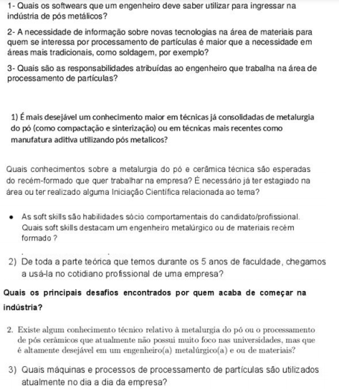

Serie 8
3) Há algum tipo de etapa de seleção com avaliação técnica (prova de lógica, avaliação de estudo de caso, entre outros) ? Nas demais etapas, os principais critérios a serem avaliados (conhecimento técnico de determinada área, perfil, treinamentos específicos, etc.) são abertamente divulgados aos candidatos de modo que os participantes possam realizar uma preparação prévia? (2 vezes)
5) É esperado dos graduandos de engenharia de materiais conhecimentos em planilhas ou programação ? Se sim, qual linguagem ? Algo específico do Excel ? (3x)
6) Quais equipamentos são esperados que um aluno de graduação saiba utilizar para entrar nesta área ? Tanto de análise quanto de processamento.
7) Quais conhecimentos um aluno deve ter para começar bem nessa área (como um diferencial no currículo, por exemplo)?

Serie 9
9.1. O engenheiro precisa dominar previamente quais softwares e ferramentas?
2. Quais softskills vocês esperam de um engenheiro?
3. Qual experiência prévias vocês esperam?
6. A técnica de manufatura híbrida já é empregada em sua empresa? Se sim, é desejável que um engenheiro(a) metalúrgico(a) e ou de materiais tenha um conhecimento aprofundado sobre o tema? Se não, quais as perspectivas quanto ao emprego desta tecnologia no Brasil?
8. Quais habilidades adicionais podem ser úteis?
10. Hoje, o que você vê que você mais carregou da sua graduação para o seu trabalho? E para sua vida?

Serie 10
10.1 Quais os softwares auxiliam o engenheiro na manufatura de produtos da área de metalurgia do pó e/ou cerâmica técnica?
Pergunta 10 Porque um engenheiro de materiais e metalurgia formado na Poli deveria trabalhar na sua área de atuação? Quais os planos de carreira que normalmente seguem?

Serie 11

- Qual o conhecimento de manufatura aditiva que precisamos ter?
- É esperado algum conhecimento, ou experiência prática, quanto aos equipamentos e processamentos de pós (metálicos ou cerâmicos)?
- A empresa espera que o recém formado saiba detalhes específicos de projetos e desenho de peças sinterizadas? Como ângulos de saída, escalonamento de superfícies, etc?

Serie 12

12.1) Quais softwares auxiliam na manufatura de produtos da área de metalurgia do pó e/ou cerâmica térmica?

7) De toda a parte teórica que temos durante os 5 anos de faculdade, chegamos a usá-la no cotidiano profissional de uma empresa?

Serie 13

4) Na manufatura relacionada à metalurgia do pó, utiliza-se máquinas que vão das mais simples até as mais complexas dependendo do produto a ser fabricado. Sendo assim, o que se espera na relação do engenheiro de materiais/metalúrgico com um engenheiro projetista desses equipamentos?
5) A empresa trabalha muito com a área de implantes, sendo relacionada em certa parte à medicina. É necessário ter familiaridade com a aplicação da metalurgia do pó e cerâmica técnica nessa área específica?
9) Quais softwares auxiliam o engenheiro na manufatura de produtos da área da metalurgia do pó e/ou cerâmica técnica.

